TRƯỜNG ĐẠI HỌC BÁCH KHOA HÀ NỘI

TRƯỜNG CÔNG NGHỆ THÔNG TIN VÀ TRUYỀN THÔNG

──────── * ───────

**BÀI TẬP LỚN**

MÔN: PHÂN TÍCH VÀ THIẾT KẾ HỆ THỐNG

**PHÂN TÍCH THIẾT KẾ HỆ THỐNG QUẢN LÝ THƯ VIỆN**

Giảng viên hướng dẫn : **TS. Trần Việt Trung**

Mã lớp học : 157516

Nhóm : 23

Danh sách thành viên nhóm:

|  |  |  |
| --- | --- | --- |
| **STT** | **Họ tên** | **Mã số sinh viên** |
| 1 | Nguyễn Kim Cường | 20224939 |
| 2 | Cao Thị Ngọc Huyền | 20225015 |
| 3 | Bùi Xuân Tùng | 20224905 |
| 4 | Lại Hoàng Sơn | 20224895 |

***Hà Nội, tháng 05 năm 2025***

MỤC LỤC

MỤC LỤC 2

LỜI NÓI ĐẦU 3

CHƯƠNG 1. TỔNG QUAN HỆ THỐNG 4

1.1. Phân tích yêu cầu 4

1.2. Mô tả mục tiêu 4

1.3. Đối tượng sử dụng 4

1.4. Phạm vi sử dụng 4

CHƯƠNG 2. PHÂN TÍCH HỆ THỐNG 6

2.1. Phân tích chức năng 6

2.1.1. Mô hình hóa chức năng với biểu đồ ca sử dụng 6

2.1.2. Mô hình hóa nghiệp vụ với biểu đồ hoạt động 16

2.2. Phân tích cấu trúc 20

2.2.1. Phát hiện các lớp lĩnh vực 20

2.2.2. Phát hiện các lớp tham gia ca sử dụng 24

2.3. Phân tích sự tương tác 32

2.3.1. Mô hình hóa sự tương tác với biểu đồ trình tự 32

2.3.2. Mô hình hóa sự tương tác với biểu đồ giao tiếp 40

2.3.3. Đối chiếu, chỉnh sửa các mô hình cấu trúc và tương tác 49

2.4. Phân tích hành vi 51

2.4.1. Mô hình hóa hành vi với biểu đồ máy trạng thái 51

CHƯƠNG 3. THIẾT KẾ HỆ THỐNG 53

3.1. Thiết kế kiến trúc tổng thể 53

3.2. Biểu đồ gói 54

3.3. Biểu đồ lớp thiết kế 55

3.3.1. UC Đặt mượn sách 55

3.3.2. UC Gia hạn sách 56

3.3.3. UC trả sách 57

3.3.4. UC đăng ký thẻ độc giả 58

3.4. Biểu đồ cơ sở dữ liệu 58

3.4.1. ER Diagram 58

3.4.2. Database Diagram 59

KẾT LUẬN VÀ HƯỚNG PHÁT TRIỂN 60

TÀI LIỆU THAM KHẢO 61

LỜI NÓI ĐẦU

Trong thời đại công nghệ thông tin phát triển mạnh mẽ, nhu cầu xây dựng và vận hành các hệ thống phần mềm ngày càng trở nên thiết yếu trong mọi lĩnh vực của đời sống. Việc phân tích và thiết kế hệ thống một cách bài bản, khoa học là bước khởi đầu quan trọng để phát triển những ứng dụng phần mềm chất lượng, đáp ứng nhu cầu người dùng, dễ bảo trì và mở rộng.

Với kiến thức tích lũy được trong học phần “Phân tích và Thiết kế Hệ thống”, chúng em lựa chọn đề tài "Phân tích và thiết kế hệ thống quản lý thư viện" với mong muốn vận dụng các phương pháp, công cụ và kỹ thuật UML để xây dựng mô hình hệ thống một cách rõ ràng, mạch lạc, từ đó làm nền tảng cho việc hiện thực hóa phần mềm trong tương lai. Đề tài được thực hiện nhằm đáp ứng nhu cầu hiện đại hóa công tác quản lý thư viện tại trường THPT XX, với mục tiêu khắc phục những khó khăn trong việc quản lý tài liệu và phục vụ bạn đọc của hệ thống thư viện truyền thống, đồng thời xây dựng một hệ thống quản lý dễ sử dụng, hiệu quả và tiết kiệm chi phí. Hệ thống sẽ giúp các thủ thư, giáo viên và học sinh trong việc mượn, trả sách, gia hạn sách và quản lý thẻ thư viện.

# TỔNG QUAN HỆ THỐNG

## Phân tích yêu cầu

Trường THPT XX muốn xây dựng một hệ thống trực tuyến quản lý hoạt động của thư viện. Quy trình hoạt động hiện tại của thư viện trường được mô tả như sau:

Học sinh muốn sử dụng dịch vụ của thư viện cần đăng kí thẻ thư viện với thủ thư và trở thành độc giả trong thư viện.

Độc giả trước khi đến thư viện mượn sách có thể tiến hành đặt mượn cuốn sách mình cần để đảm bảo được ưu tiên khi đến mượn sách. Độc giả chỉ được đặt mượn tối đa 3 quyển sách và mượn tối đa 5 quyển sách. Nếu độc giả đặt mượn sách mà đã lâu không đến mượn, thủ thư có thể hủy đơn đặt mượn của độc giả và hoàn trả lại trạng thái sách.

Trong quá trình mượn sách, nếu hết hạn, độc giả có thể gia hạn tối đa 2 lần cho một cuốn sách.

Khi đến trả sách, nếu sách có vấn đề như rách, hỏng, mất thì độc giả phải thanh toán chi phí đền bù cho thư viện.

## Mô tả mục tiêu

Tăng hiệu quả quản lý thư viện, cải thiện trải nghiệm sử dụng thư viện của học sinh, lan tỏa văn hóa đọc trong thời đại số.

Giảm bớt công sức lưu trữ và quản lý tài liệu giấy tờ, dễ dàng xử lý truy vấn lịch sử công việc.

## Đối tượng sử dụng

Cán bộ quản lý thư viện trường học, học sinh, giáo viên sử dụng dịch vụ thư viện.

## Phạm vi sử dụng

Dựa trên phân tích yêu cầu cơ bản, phạm vi sử dụng của hệ thống quản lý thư viện trực tuyến được xác định như sau:

1. Quản lý thẻ thư viện

* Hỗ trợ học sinh đăng ký thẻ thư viện trực tuyến để trở thành độc giả.
* Lưu trữ thông tin độc giả (ví dụ: họ tên, mã học sinh, thông tin liên hệ).
* Cho phép thủ thư kiểm tra và xác nhận thông tin đăng ký thẻ thư viện.

1. Đặt mượn sách

* Độc giả có thể tìm kiếm và đặt mượn sách trực tuyến trước khi đến thư viện.
* Hạn chế mỗi độc giả chỉ được đặt mượn tối đa 3 quyển sách tại một thời điểm.
* Thủ thư có quyền hủy đơn đặt mượn nếu độc giả không đến mượn sách sau một khoảng thời gian nhất định (thời gian cụ thể sẽ được xác định trong quá trình thiết kế).
* Cập nhật trạng thái sách (có sẵn, đã được đặt mượn, đang được mượn).

1. Quản lý mượn trả sách

* Hỗ trợ quy trình mượn sách tại thư viện, bao gồm ghi nhận thông tin mượn sách (ngày mượn, độc giả, sách mượn).
* Cho phép độc giả gia hạn thời gian mượn sách tối đa 2 lần cho mỗi cuốn sách.
* Theo dõi trạng thái trả sách, ghi nhận ngày trả và kiểm tra tình trạng sách.

1. Quản lý đền bù sách

* Ghi nhận các trường hợp sách bị rách, hỏng hoặc mất khi trả.
* Tính toán và thông báo chi phí đền bù cho độc giả dựa trên tình trạng sách.
* Lưu trữ lịch sử đền bù (nếu có).

1. Quản lý sách và danh mục

* Lưu trữ thông tin sách (tên sách, tác giả, chuyên ngành, mã sách, số lượng, trạng thái).
* Cung cấp chức năng tìm kiếm sách cho độc giả và thủ thư.
* Cập nhật trạng thái sách (có sẵn, đang được mượn, đã đặt mượn).

1. Quản lý người dùng

* Phân quyền cho hai nhóm người dùng: thủ thư (quản lý hệ thống, xác nhận đăng ký, hủy đặt mượn, kiểm tra sách) và độc giả (đặt mượn, gia hạn, xem lịch sử mượn).
* Quản trị viên hệ thống quản lý các tài khoản của người dùng.

# PHÂN TÍCH HỆ THỐNG

## Phân tích chức năng

### Mô hình hóa chức năng với biểu đồ ca sử dụng

#### Biểu đồ Use Case tổng quan

Ảnh có chứa biểu đồ, văn bản, hàng

Nội dung do AI tạo ra có thể không chính xác.

#### Biểu đồ UC cho ca sử dụng Đặt mượn sách

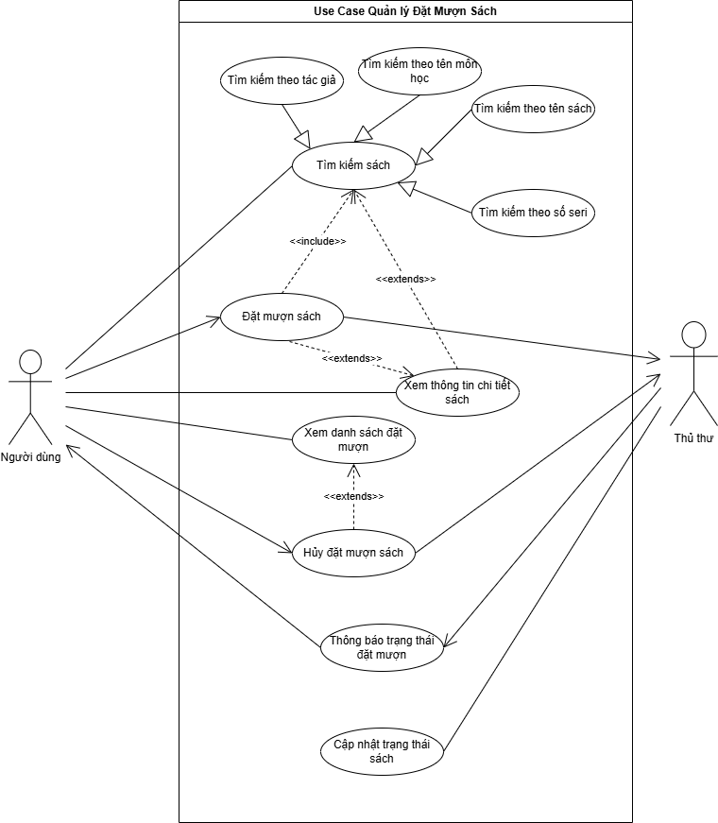

* Các tác nhân và hoạt động trong ca sử dụng:
  + Độc giả:
    - Độc giả tiến hành tìm kiếm sách, có thể tìm kiếm theo tên sách, tên tác giả, tên môn học hoặc theo số seri của sách.
    - Sau khi tìm kiếm, độc giả có thể xem thông tin chi tiết của sách và tiến hành đặt mượn sách.
    - Để đặt mượn sách, độc giả cần hoàn thiện và gửi đơn đặt mượn. Đơn đặt mượn được tạo với trạng thái chờ xác nhận được lưu vào cơ sở dữ liệu.
    - Độc giả có thể xem danh sách các đơn đặt mượn cùng trạng thái của chúng và có thể hủy một đơn đặt mượn nào đó nếu chưa đến thư viện mượn sách trong đơn.
  + Thủ thư:
    - Thủ thư tiến hành nhận đơn đặt mượn từ độc giả, thông báo thay đổi trạng thái của đơn đặt mượn cho độc giả và cập nhật trạng thái của sách nếu có thay đổi.
* Bảng đặc tả UC Đặt mượn sách:

|  |  |  |  |
| --- | --- | --- | --- |
| **Mã Use case** | UC01 | **Tên Use case** | Đặt mượn sách |
| **Tác nhân** | Độc giả | | |
| **Mô tả** | Độc giả đặt mượn một cuốn sách | | |
| **Tiền điều kiện** | Không | | |
| **Luồng sự kiện chính**  **(Thành công)** | |  |  |  | | --- | --- | --- | | **STT** | **Thực hiện bởi** | **Hành động** | | 1. | Độc giả | Chọn tìm kiếm sách | | 2. | Hệ thống | Hiển thị kết quả tìm kiếm sách | | 3. | Độc giả | Chọn xem thông tin chi tiết sách | | 4. | Hệ thống | Hiển thị chi tiết thông tin sách | | 5. | Độc giả | Chọn đặt mượn một cuốn sách | | 6. | Hệ thống | Kiểm tra điều kiện đặt mượn | | 7. | Hệ thống | Thông báo đơn đặt mượn đang chờ được xử lý | | 8. | Thủ thư | Chọn hiển thị các đơn đặt mượn chưa được xử lý | | 9. | Hệ thống | Hiển thị các đơn đặt mượn chưa được xử lý | | 10. | Thủ thư | Nhận đơn đặt mượn của độc giả | | 11. | Hệ thống | Thông báo đơn đặt mượn đang được xử lý đến độc giả | | 12. | Thủ thư | Kiểm tra điều kiện đặt mượn | | 13 | Thủ thư | Thông báo đến độc giả đơn đặt mượn sách đã được duyệt | | | |
| **Luồng sự kiện thay thế** | |  |  |  | | --- | --- | --- | | **STT** | **Thực hiện bởi** | **Hành động** | | 7a. | Hệ thống | Thông báo độc giả không đủ điều kiện đặt mượn sách | | 13a. | Thủ thư | Thông báo độc giả không đủ điều kiện đặt mượn sách | | 14. | Thủ thư | Thông báo đơn đặt mượn bị hủy do độc giả không đến mượn sách. | | | |
| **Hậu điều kiện** | Đơn đặt mượn được tạo mới và lưu vào cơ sở dữ liệu, trạng thái của sách cũng được cập nhật theo trạng thái đơn đặt mượn | | |

#### Biểu đồ UC cho ca sử dụng quản lý mượn trả sách

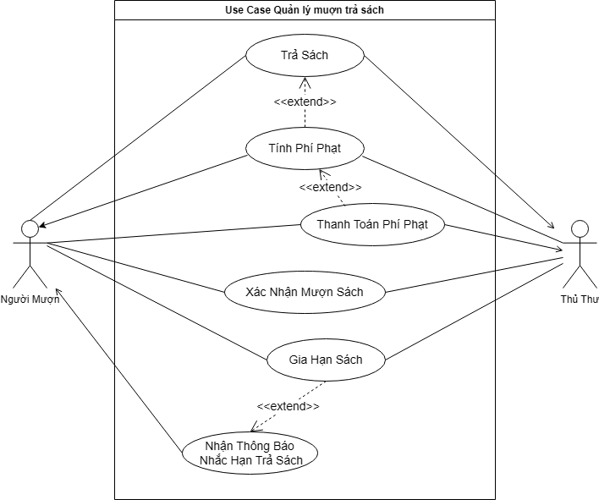

* Các tác nhân và hoạt động trong ca sử dụng:
  + Độc giả:
    - Độc giả tiến hành trả sách.
    - Sau khi trả sách, nếu sách được phát hiện có hỏng hóc hoặc quá hạn trả sách, người mượn sẽ nhận được thông báo và phải thanh toán phí phạt
    - Khi sách quá hạn, người dùng nhận được thông báo nhắc hạn trả sách.
    - Độc giả có thể yêu cầu gia hạn sách
  + Thủ thư:
    - Thủ thư kiểm tra và xác nhận mượn sách
    - Thủ thư kiểm tra và tính toán chi phí phạt sau đỏ gửi thông báo đến người dùng
    - Thủ thư tiếp nhận và phản hồi yêu cầu gia hạn sách
* Bảng đặc tả UC Gia hạn sách:

|  |  |  |  |
| --- | --- | --- | --- |
| **Mã Use case** | UC02 | **Tên Use case** | Gia Hạn sách |
| **Tác nhân** | Độc giả, Thủ thư | | |
| **Mô tả** | Độc giả gia hạn 1 cuốn sách | | |
| **Tiền điều kiện** | Độc giả có đang mượn ít nhất 1 cuốn sách | | |
| **Luồng sự kiện chính**  **(Thành công)** | |  |  |  | | --- | --- | --- | | **STT** | **Thực hiện bởi** | **Hành động** | | 1. | Độc giả | Chọn hiển thị danh sách sách đang mượn | | 2. | Hệ thống | Hiển thị kết quả | | 3. | Độc giả | Chọn sách để gia hạn | | 4. | Hệ thống | Kiểm tra điều kiện gia hạn | | 5. | Hệ thống | Thông báo đơn gia hạn đang chờ được xử lý | | 6. | Thủ thư | Chọn hiển thị các đơn gia hạn chưa được xử lý | | 7. | Hệ thống | Hiển thị các đơn gia hạn chưa được xử lý | | 8. | Thủ thư | Nhận đơn gia hạn của độc giả | | 9. | Hệ thống | Thông báo đơn đặt mượn đang được xử lý đến độc giả | | 10. | Thủ thư | Xác nhận đơn gia hạn | | 11. | Thủ thư | Thông báo đến độc giả đơn gia hạn đã được duyệt | | | |
| **Luồng sự kiện thay thế** | |  |  |  | | --- | --- | --- | | **STT** | **Thực hiện bởi** | **Hành động** | | 4a. | Hệ thống | Thông báo độc giả không đủ điều kiện gia hạn sách | | 10a. | Thủ thư | Thông báo độc giả không được duyệt đơn gia hạn | | | |
| **Hậu điều kiện** | Đơn gia hạn được tạo mới và lưu vào cơ sở dữ liệu, trạng thái của sách và đơn mượn được cập nhật theo đơn gia hạn | | |

#### Biểu đồ UC quản lý tài khoản hệ thống

* Các tác nhân và hoạt động trong ca sử dụng:
  + Quản trị viên:
    - Quản trị viên tiến hành tìm kiếm tài khoản, có thể tìm kiếm theo tên, tìm kiếm theo CCCD và tìm kiếm theo mã.
    - Sau khi tìm kiếm tài khoản, quản trị viên có thể xem thông tin chi tiết của tài khoản.
    - Trong khi xem thông tin chi tiết của tài khoản, quản trị viên có thể chọn khóa tài khoản hoặc xóa tài khoản. Nếu tài khoản bị khóa, hệ thống sẽ thông báo cho người dùng

|  |  |  |  |
| --- | --- | --- | --- |
| **Mã Use case** | UC03 | **Tên Use case** | Khóa tài khoản người dùng |
| **Tác nhân** | Quản trị viên | | |
| **Mô tả** | Khóa tài khoản người dùng phi phạm điều kiện hệ thống | | |
| **Tiền điều kiện** | Người dùng đã có tài khoản trong hệ thống. | | |
| **Luồng sự kiện chính**  **(Thành công)** | |  |  |  | | --- | --- | --- | | **STT** | **Thực hiện bởi** | **Hành động** | | 1. | Quản trị viên | Chọn tìm kiếm tài khoản | | 2. | Hệ thống | Hiển thị kết quả tìm kiếm tài khoản | | 3. | Quản trị viên | Chọn tài khoản trong danh sách tìm kiếm | | 4. | Hệ thống | Hiển thị thông tin chi tiết tài khoản được chọn | | 5. | Quản trị viên | Chọn khóa tài khoản | | 6. | Hệ thống | Hiển thị màn hình xác nhận | | 7. | Quản trị viên | Xác nhận khóa tài khoản | | 8. | Hệ thống | Hiển thị màn hình khóa tài khoản thành công | | 9. | Hệ thống | Thông báo với người dùng qua email tài khoản đã bị khóa | | | |
| **Hậu điều kiện** | Trạng thái của tài khoản thư viện sẽ được cập nhật vào cơ sở dữ liệu | | |

|  |  |  |  |
| --- | --- | --- | --- |
| **Mã Use case** | UC04 | **Tên Use case** | Xóa tài khoản người dùng |
| **Tác nhân** | Quản trị viên | | |
| **Mô tả** | Xóa tài khoản người dùng không còn trong hệ thống | | |
| **Tiền điều kiện** | Người dùng đã có tài khoản trong hệ thống. | | |
| **Luồng sự kiện chính**  **(Thành công)** | |  |  |  | | --- | --- | --- | | **STT** | **Thực hiện bởi** | **Hành động** | | 1. | Quản trị viên | Chọn tìm kiếm tài khoản | | 2. | Hệ thống | Hiển thị kết quả tìm kiếm tài khoản | | 3. | Quản trị viên | Chọn tài khoản trong danh sách tìm kiếm | | 4. | Hệ thống | Hiển thị thông tin chi tiết tài khoản được chọn | | 5. | Quản trị viên | Chọn xóa tài khoản | | 6. | Hệ thống | Hiển thị màn hình xác nhận | | 7. | Quản trị viên | Xác nhận xóa tài khoản | | 8. | Hệ thống | Hiển thị màn hình xóa tài khoản thành công | | | |
| **Hậu điều kiện** | Thông tin tài khoản thư viện sẽ được xóa khỏi cơ sở dữ liệu | | |

#### Quản lý thẻ cá nhân

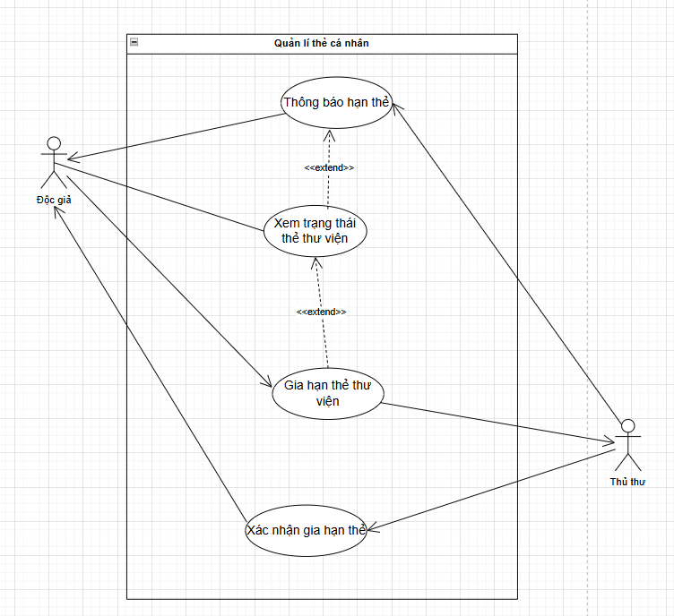

* Các tác nhân trong ca sử dụng:

+ Độc giả:

* Ban đầu, Khi độc giả nhận được thông báo gia hạn thẻ thì độc giả chọn xem trạng thái thẻ thư viện
* Sau khi xem trạng thái thẻ , độc giả có thể chọn gia hạn thẻ hoặc hủy gia hạn thẻ
* Sau khi độc giả chọn gia hạn thẻ sẽ gửi thông báo về cho thủ thư

+ Thủ thư

* Thủ thư có thể chọn xác nhận hoặc không xác nhận gia hạn thẻ

|  |  |  |  |
| --- | --- | --- | --- |
| **Mã Use case** | UC01 | **Tên Use case** | Gia hạn thẻ độc giả |
| **Tác nhân** | Độc giả, Thủ thư | | |
| **Mô tả** | Gia hạn thẻ cho độc giả khi thẻ hết hạn hoặc chủ động gia hạn thẻ | | |
| **Tiền điều kiện** | Độc giả đã đăng ký và có thẻ thành viên trong hệ thống. | | |
| **Luồng sự kiện chính**  **(Thành công)** | |  |  |  | | --- | --- | --- | | **STT** | **Thực hiện bởi** | **Hành động** | | 1. | Thủ thư | Tạo thông báo gia hạn thẻ | | 2. | Hệ thống | Thông báo gia hạn thẻ gửi đến cho độc giả | | 3. | Độc giả | Chọn xem trạng thái thẻ thành viên | | 4. | Hệ thống | Hiển thị thông tin thẻ | | 5. | Độc giả | Chọn gia hạn thẻ | | 6. | Hệ thống | Gửi thông báo gia hạn thẻ cho thủ thư | | 7. | Thủ thư | Xác nhận gia hạn thẻ | | 8. | Hệ thống | Gửi thông báo gia hạn thẻ thành công cho độc giả | | | |
| **Hậu điều kiện** | Trạng thái của thẻ thư viện sẽ được cập nhật vào cơ sở dữ liệu | | |

### Mô hình hóa nghiệp vụ với biểu đồ hoạt động

#### Biểu đồ AD cho ca sử dụng Đặt mượn sách

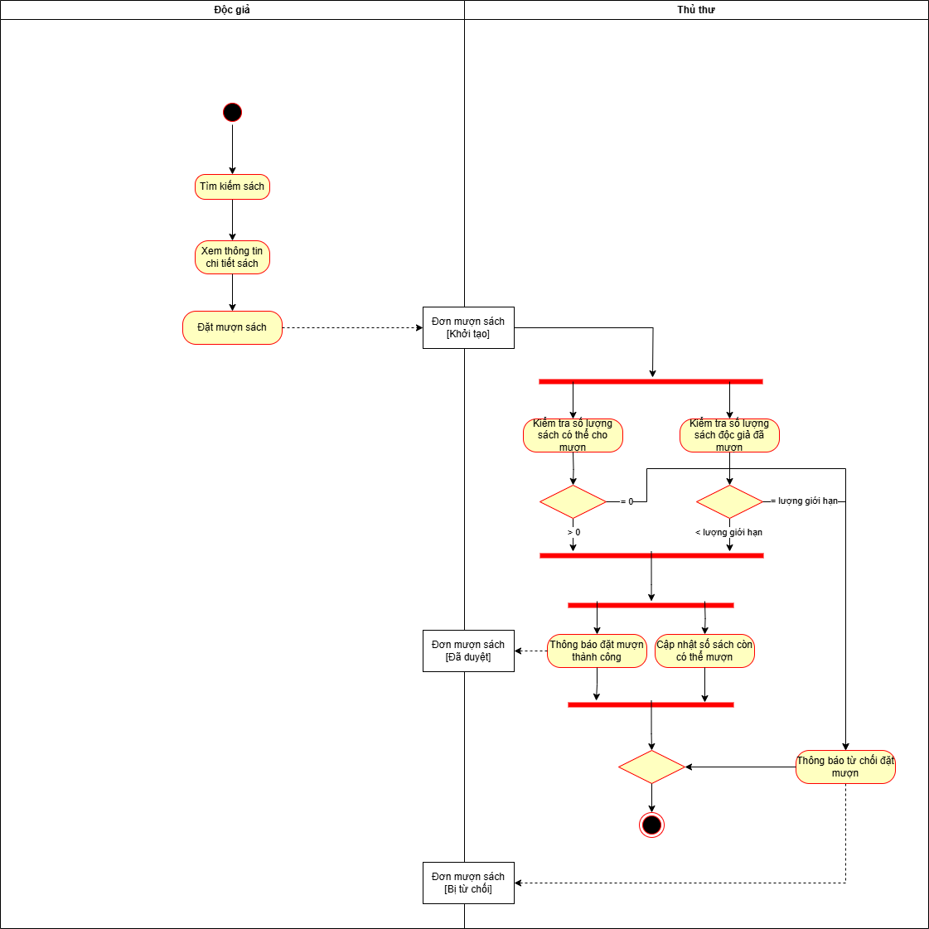

* Luồng hoạt động chính của ca sử dụng Đặt mượn sách được mô tả như sau:
  + Độc giả bắt đầu ca sử dụng bằng việc tìm kiếm, xem thông tin và tiến hành điền form đặt mượn sách
  + Sau khi điền form sẽ khởi tạo một đối tượng Đơn đặt mượn dùng chung giữa độc giả và thủ thư
  + Thủ thư tiến hành kiểm tra điều kiện đặt mượn gồm:
    - Giới hạn đặt mượn sách của độc giả và
    - Điều kiện của sách muốn đặt mượn
  + Chỉ khi hai điều kiện trên được đáp ứng thì mới duyệt đơn đặt mượn cho độc giả và cập nhật trạng thái sách. Ngược lại sẽ từ chối đơn đặt mượn.

#### Biểu đồ AD cho ca sử dụng Gia hạn sách

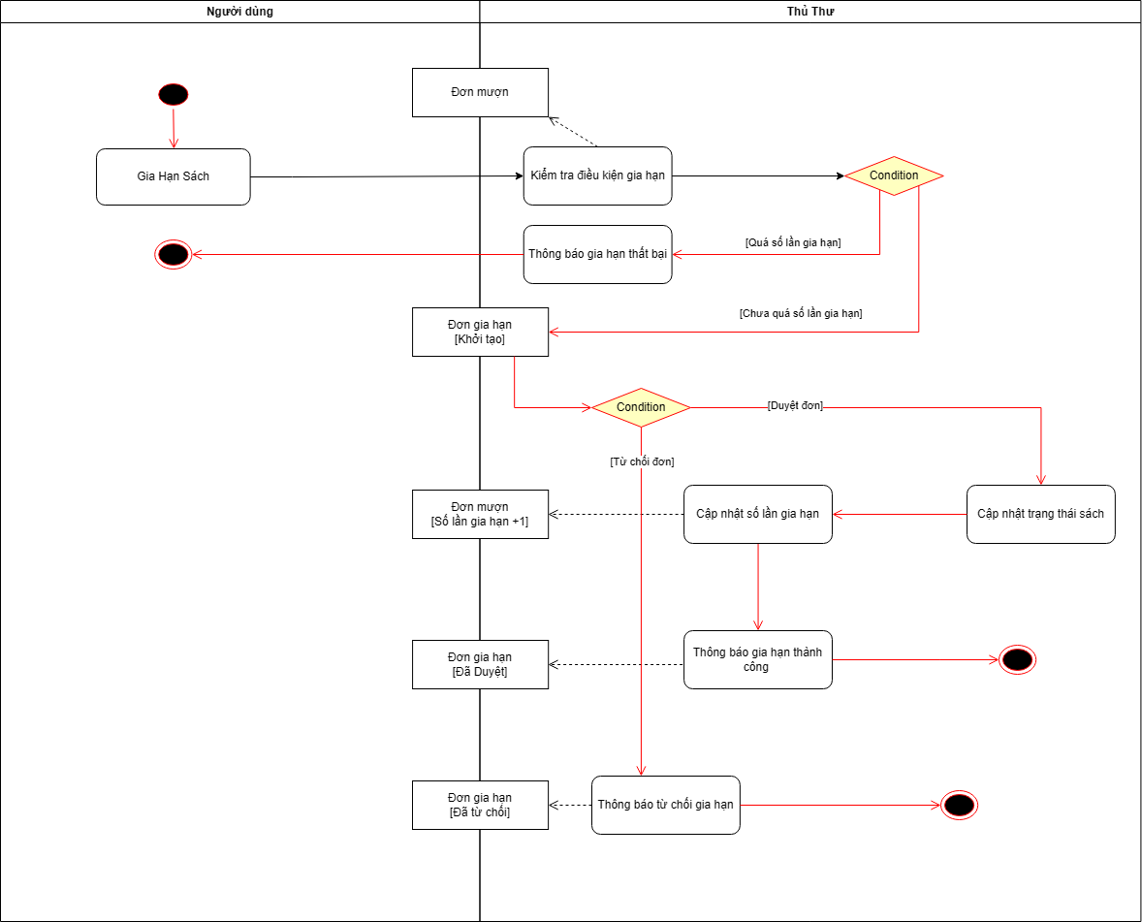

* Luồng hoạt động chính của ca sử dụng Gia hạn sách:
  + Độc giả bắt đầu ca sử dụng bằng việc điền form gia hạn sách
  + Sau khi điền form, hệ thống truy cập vào đối tượng Đơn mượn kiểm tra điều kiện gia hạn của sách
  + Nếu thỏa mãn, sẽ khởi tạo đơn gia hạn, cập nhật trạng thái của sách, sau đó duyệt đơn gia hạn. Ngược lại, thông báo gia hạn thất bại
  + Nếu Thủ thư không duyệt đơn, thông báo từ chối gia hạn và cập nhật trạng thái cho đơn gia hạn.
  + Ngược lại, thủ thư sẽ cập nhật lại trạng thái sách, cập nhật số lần gia hạn cho đơn mượn, gửi thông báo gia hạn thành công cho người dùng và cập nhật trạng thái đơn gia hạn.

#### Biểu đồ AD cho ca sử dụng trả sách

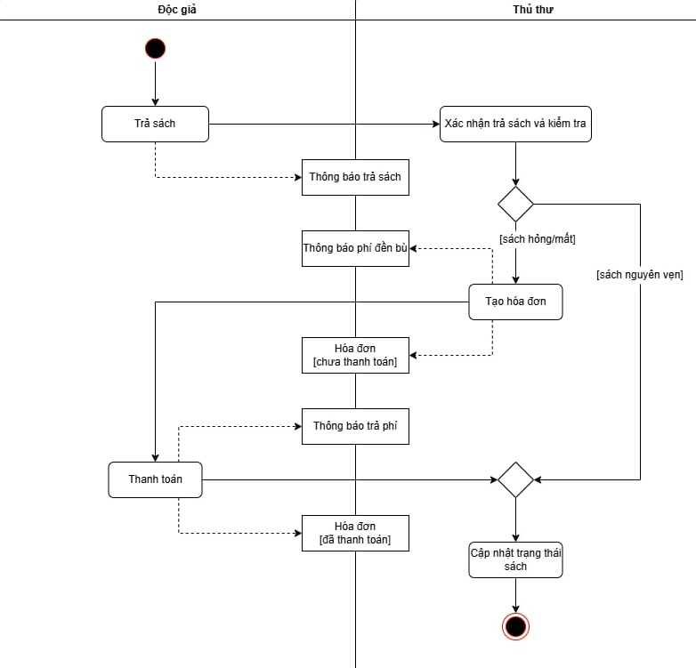

* Luồng hoạt động chính của ca sử dụng trả sách:

+ Độc giả bắt đầu điền form thông báo trả sách, sau đó lên thư viện trả sách ( nếu mất sách thì chỉ cần điền form thông báo với ghi chú là mất )

+ Sau đó thủ thư tiến hành kiểm tra :

* + - Nếu sách bình thường thì tiến hành cập nhật sách
    - Nếu sách hỏng hoặc mất thì
      * Thủ thư tiến hành tạo phí và tạo thông báo đến cho độc giả.
      * Độc giả thanh toán hóa đơn
      * Sau khí thanh toán thành công, gửi thông báo đến cho thủ thưu
      * Thủ thư cập nhật trạng thái sách

#### Biểu đồ AD cho ca sử dụng đăng ký thẻ độc giả

* Luồng hoạt động chính của ca sử dụng đăng ký thẻ độc giả:
  + Độc giả bắt đầu ca sử dụng bằng việc điền form đăng ký thẻ độc giả
  + Sau khi nhận được form, hệ thống kiểm tra hồ sơ và thông báo mã đăng ký đồng thời yêu cầu người dùng thanh toán với nội dung là Họ và tên + Mã đăng ký. Hệ thống truy cập vào đối tượng đơn đăng ký và chuyển trạng thái thành chờ thanh toán.
  + Nếu thủ thư xác nhận thanh toán thành công, hệ thống sẽ tạo thẻ độc giả và gửi thông tin cho độc giả.

## Phân tích cấu trúc

### Phát hiện các lớp lĩnh vực

#### Biểu đồ Lớp phân tích cho UC Đặt mượn sách

Ảnh có chứa biểu đồ, Kế hoạch, Bản vẽ kỹ thuật, sơ đồ

Nội dung do AI tạo ra có thể không chính xác.

#### Biểu đồ Lớp phân tích cho UC gia hạn sách

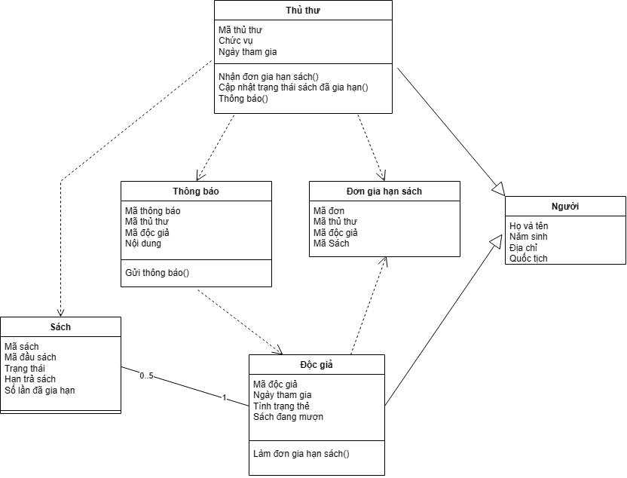

#### Biểu đồ lớp phân tích cho UC trả sách

Ảnh có chứa văn bản, biểu đồ, Kế hoạch, Bản vẽ kỹ thuật

Nội dung do AI tạo ra có thể không chính xác.

#### Biểu đồ Lớp phân tích cho UC đăng ký thẻ độc giả

### Phát hiện các lớp tham gia ca sử dụng

#### Biểu đồ các lớp tham gia ca sử dụng UC Đặt mượn sách

##### Actor Độc giả

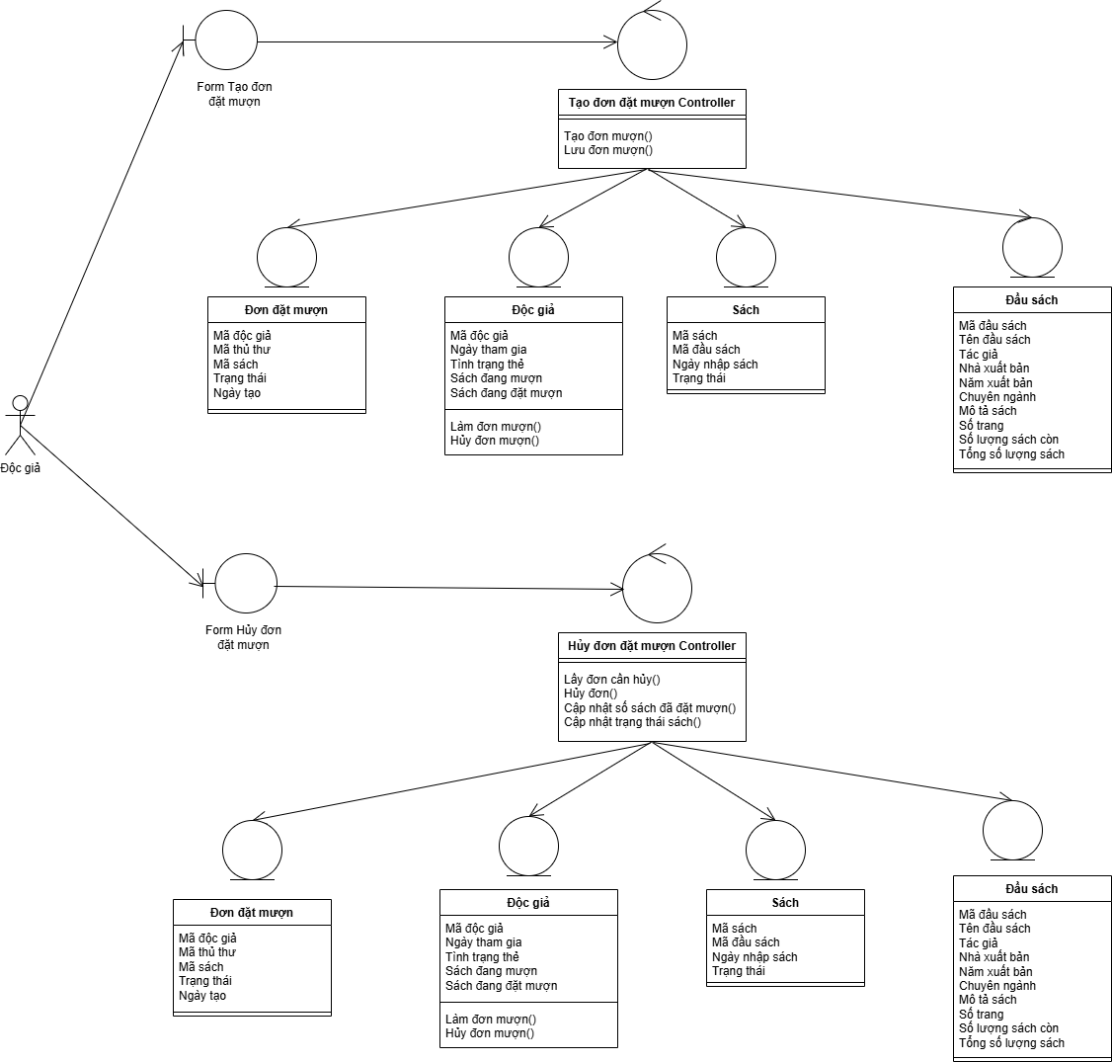

##### Actor Thủ thư

Ảnh có chứa văn bản, biểu đồ, Kế hoạch, bản phác thảo

Nội dung do AI tạo ra có thể không chính xác.

#### Biểu đồ các lớp tham gia ca sử dụng UC gia hạn sách

##### Actor Độc giả

##### Actor Thủ thư

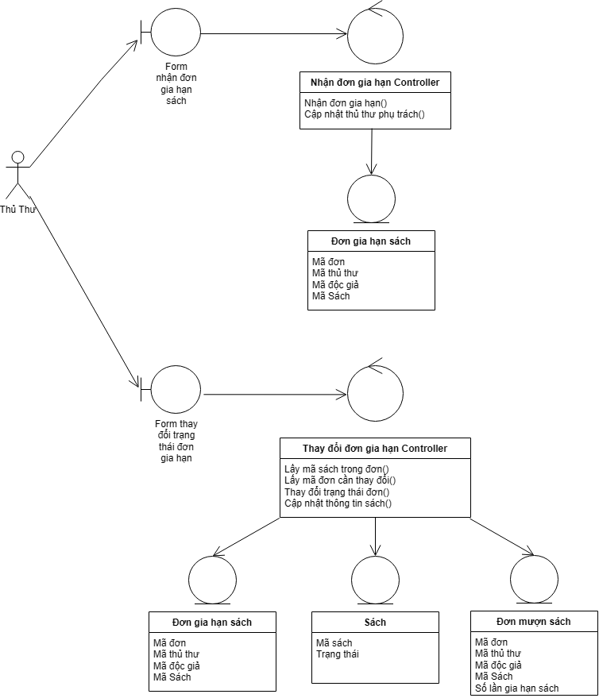

#### Biểu đồ lớp phân tích cho UC trả sách

##### a.Actor Độc giả

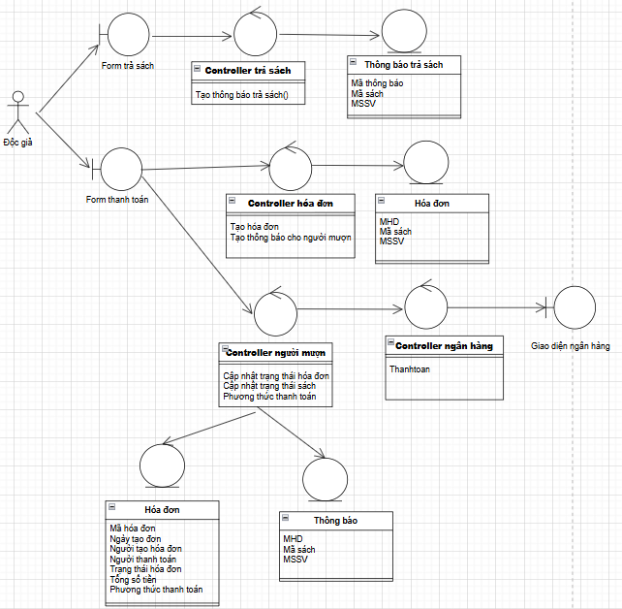

##### b.Actor thủ thư

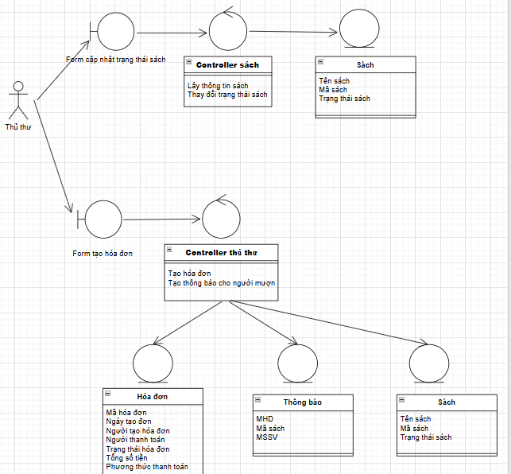

#### Biểu đồ Lớp phân tích cho UC đăng ký thẻ độc giả

##### Actor Độc giả

##### Actor Thủ thư

## Phân tích sự tương tác

### Mô hình hóa sự tương tác với biểu đồ trình tự

#### UC Đặt mượn sách

##### Actor Độc giả

###### a.1. Đặt mượn sách

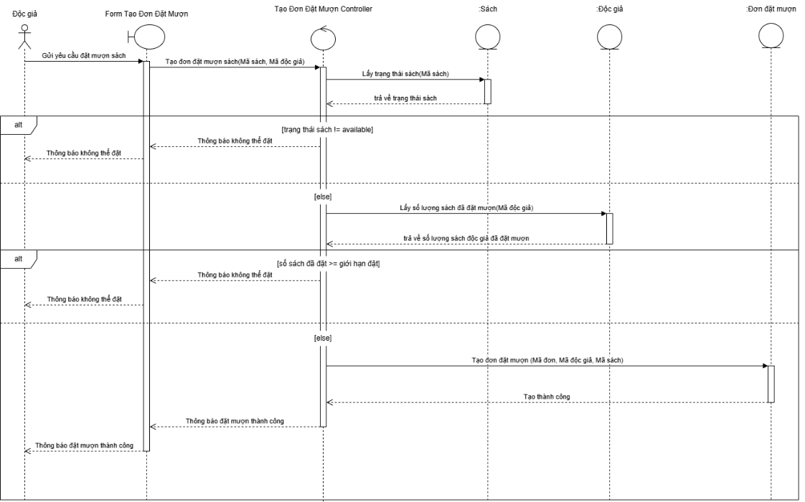

###### a.2. Hủy đơn đặt mượn

Ảnh có chứa văn bản, biểu đồ, Song song, hàng

Nội dung do AI tạo ra có thể không chính xác.

##### Actor Thủ thư

###### b.1. Nhận đơn đặt mượn

Ảnh có chứa văn bản, biểu đồ, Song song, hàng

Nội dung do AI tạo ra có thể không chính xác.

b.2. Xác nhận đơn đặt mượn

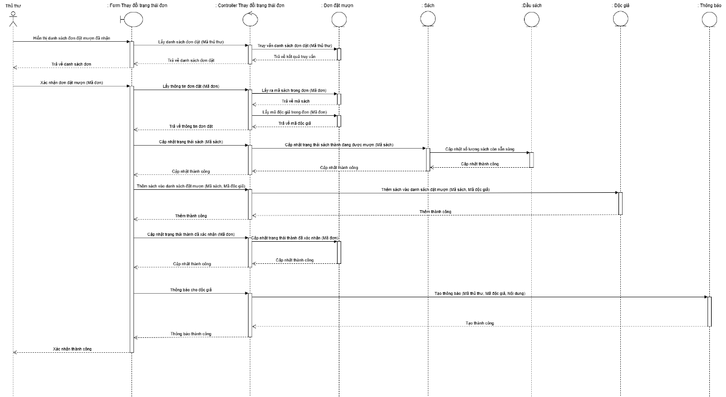

###### b.3. Từ chối đơn đặt mượn

Ảnh có chứa văn bản, Phông chữ, Song song, số

Nội dung do AI tạo ra có thể không chính xác.

###### b.4. Hủy đơn đặt mượn

Ảnh có chứa văn bản, ảnh chụp màn hình, tài liệu, biểu đồ

Nội dung do AI tạo ra có thể không chính xác.

#### UC gia hạn sách

##### Actor Độc giả

###### a.1. Gia hạn sách

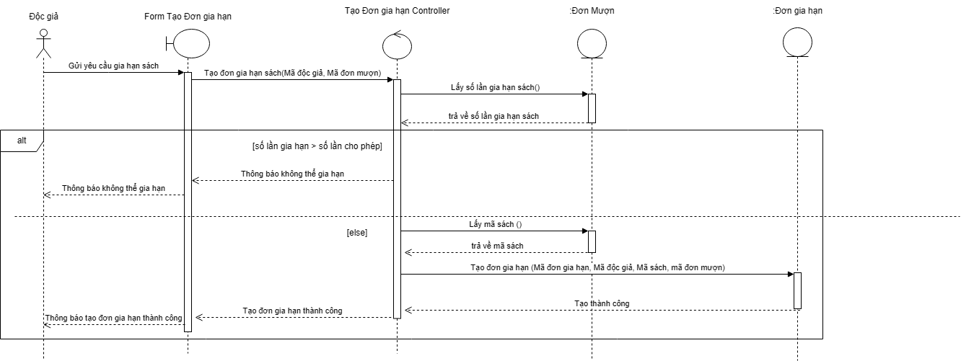

###### a.2. Hủy đơn gia hạn

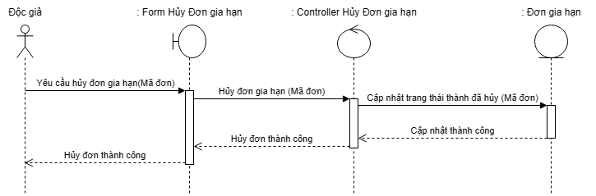

##### Actor Thủ thư

###### b.1. Nhận đơn gia hạn

###### b.2. Xác nhận đơn gia hạn

###### b.3. Từ chối/hủy đơn gia hạn

#### UC trả sách

##### a. Actor độc giả

###### a.1. Actor độc giả trả sách

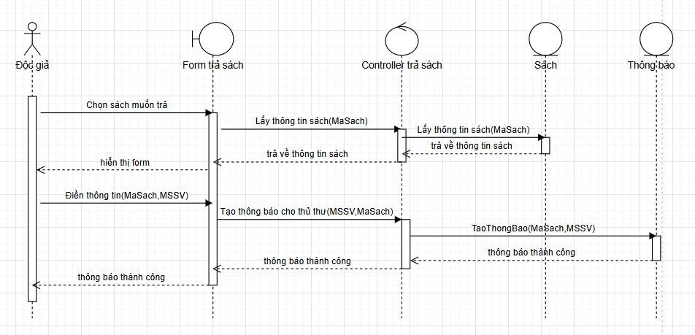

###### a.2. Actor độc giả thanh toán hóa đơn

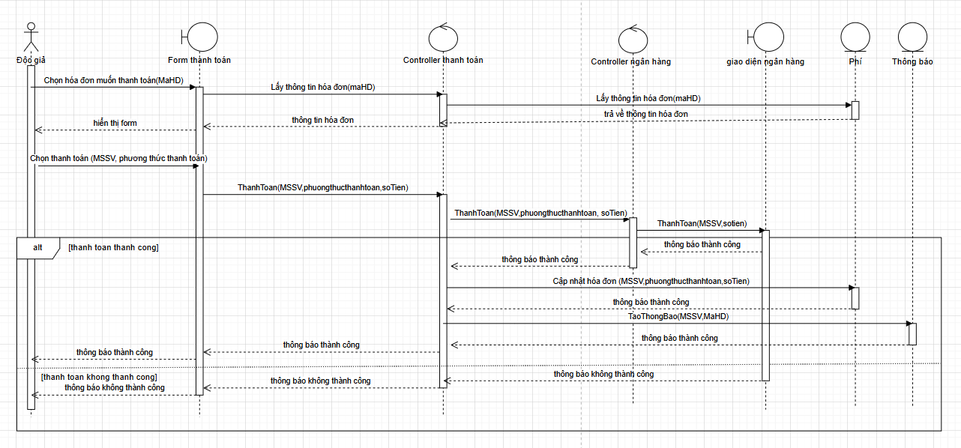

##### b.Actor thủ thư

###### b.1. Actor thủ thư cập nhật trạng thái sách

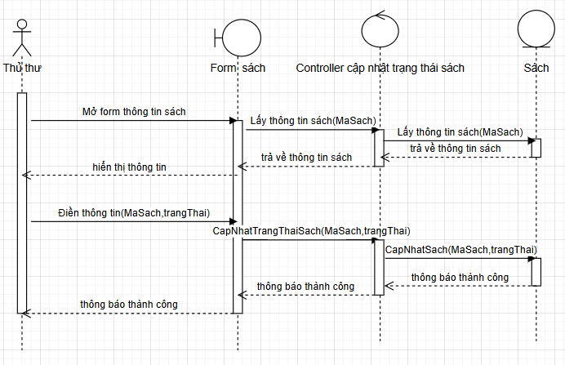

###### b.2. Actor thủ thư tạo hóa đơn

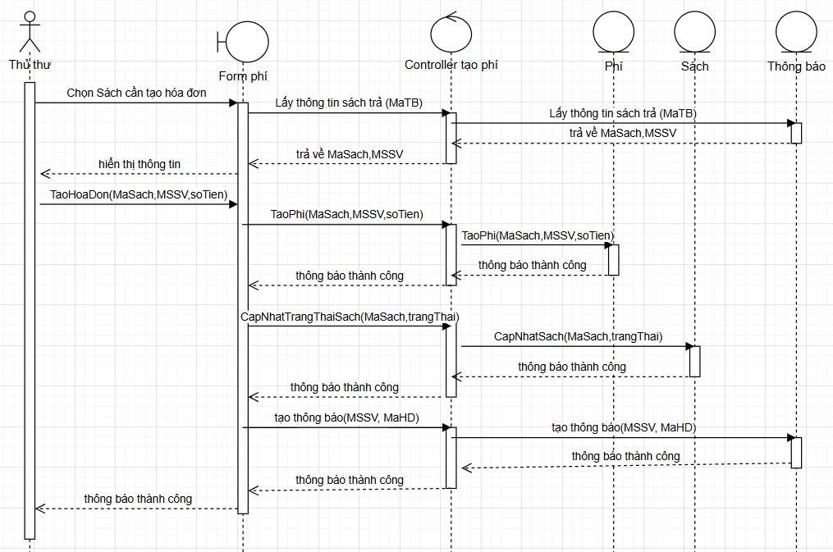

#### UC đăng ký thẻ độc giả

##### Actor Độc giả

##### Actor thủ thư

### Mô hình hóa sự tương tác với biểu đồ giao tiếp

#### UC Đặt mượn sách

##### Actor Độc giả

###### a.1. Đặt mượn sách

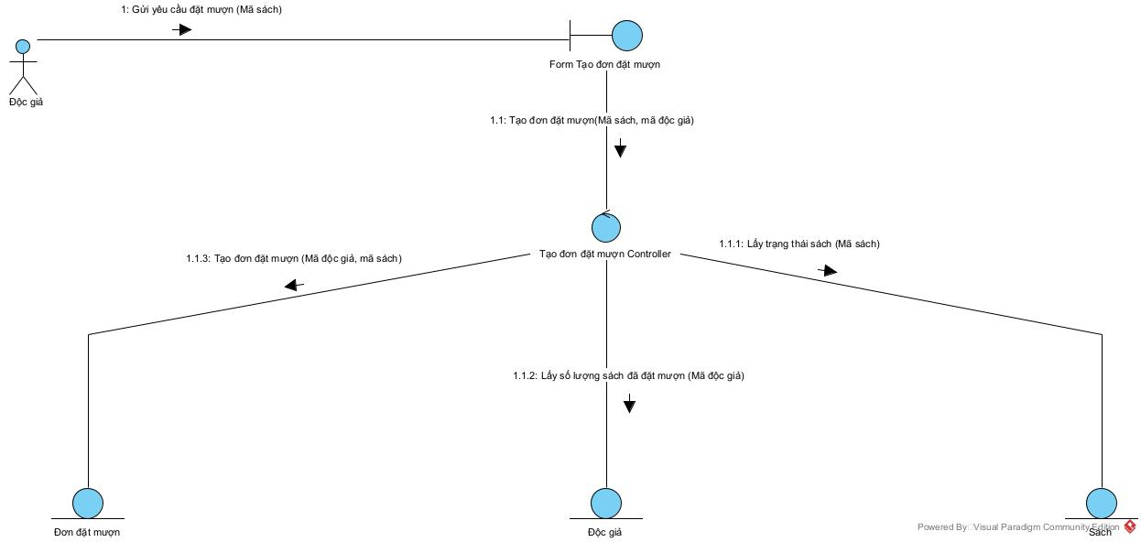

###### a.2. Hủy đơn đặt mượn

Ảnh có chứa văn bản, biểu đồ, hàng, ảnh chụp màn hình

Nội dung do AI tạo ra có thể không chính xác.

##### Actor Thủ thư

###### b.1. Nhận đơn đặt mượn

Ảnh có chứa văn bản, ảnh chụp màn hình, biểu đồ

Nội dung do AI tạo ra có thể không chính xác.

###### b.2. Xác nhận đơn đặt mượn

Ảnh có chứa văn bản, ảnh chụp màn hình, biểu đồ, hàng

Nội dung do AI tạo ra có thể không chính xác.

###### b.3. Từ chối đơn đặt mượn

Ảnh có chứa văn bản, ảnh chụp màn hình, biểu đồ, hàng

Nội dung do AI tạo ra có thể không chính xác.

###### b.4. Hủy đơn đặt mượn

Ảnh có chứa văn bản, ảnh chụp màn hình, biểu đồ, hàng

Nội dung do AI tạo ra có thể không chính xác.

#### UC Đặt gia hạn

##### Actor Độc giả

###### a.1. Gia hạn sách

###### a.2. Hủy đơn gia hạn

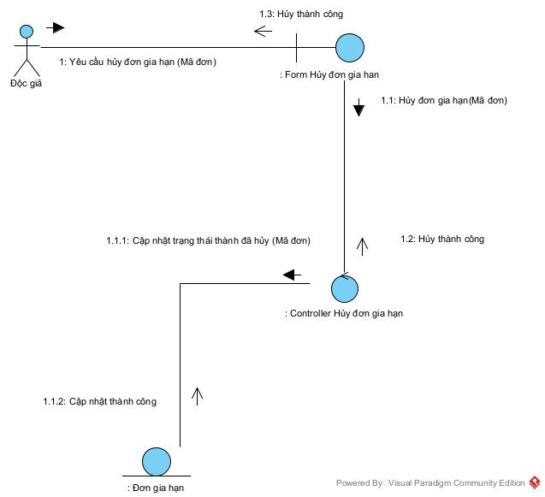

##### Actor Thủ thư

###### b.1. Nhận đơn gia hạn

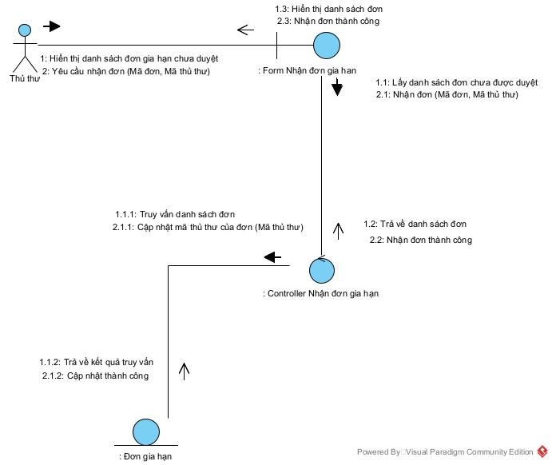

###### b.2. Từ chối, Hủy đơn gia hạn

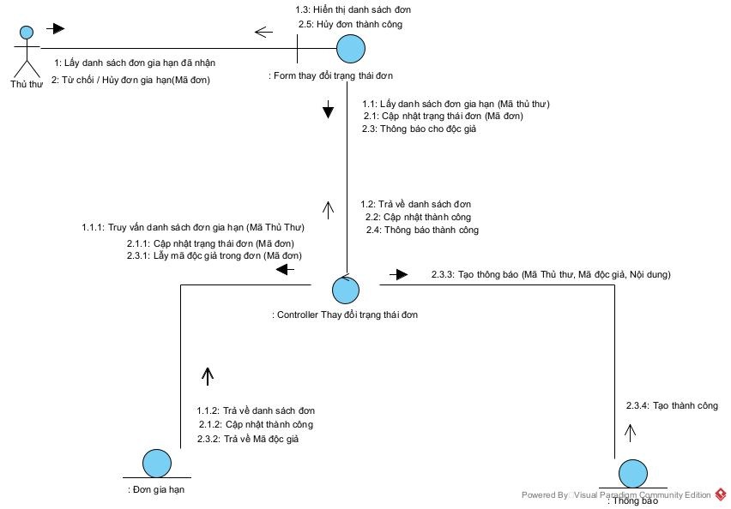

###### b.3. Xác nhận đơn gia hạn

#### UC trả sách

##### a.Actor Độc giả

###### a.1. Actor độc giả trả sách

Ảnh có chứa văn bản, ảnh chụp màn hình, biểu đồ, hàng

Nội dung do AI tạo ra có thể không chính xác.

###### a.2. Actor độc giả thanh toán

Ảnh có chứa hàng, biểu đồ, ảnh chụp màn hình, văn bản

Nội dung do AI tạo ra có thể không chính xác.

##### b.Actor thủ thư

###### b.1. Actor thủ thư tạo hóa đơn

Ảnh có chứa văn bản, biểu đồ, ảnh chụp màn hình, hàng

Nội dung do AI tạo ra có thể không chính xác.

###### b.2. Actor thủ thư cập nhật trạng thái sách

Ảnh có chứa văn bản, ảnh chụp màn hình, hàng, Phông chữ

Nội dung do AI tạo ra có thể không chính xác.

#### UC đăng ký thẻ độc giả

##### Actor độc giả

##### Actor thủ thư

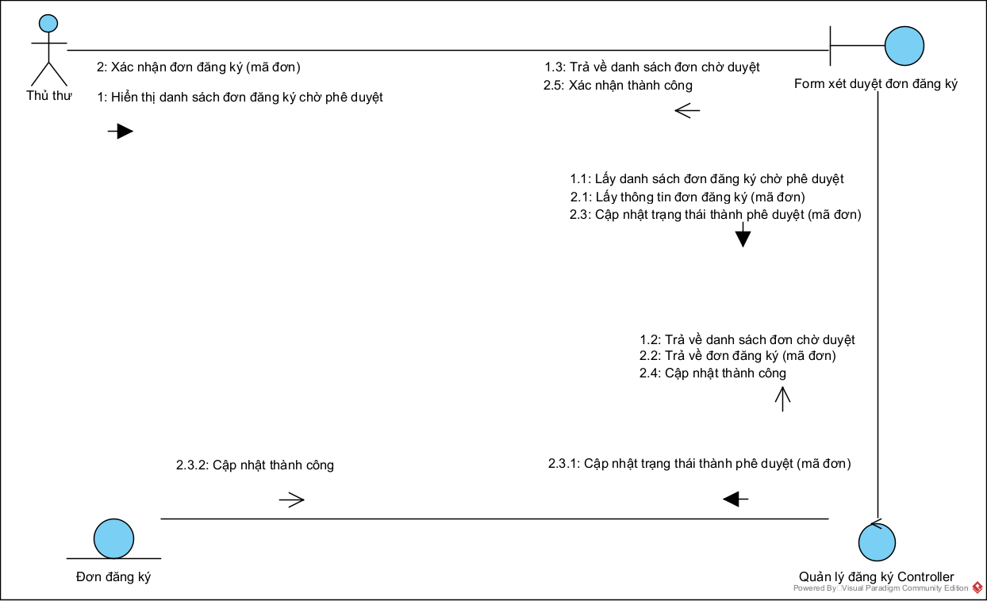

### Đối chiếu, chỉnh sửa các mô hình cấu trúc và tương tác

#### UC Đặt mượn sách

Ảnh có chứa văn bản, ảnh chụp màn hình, biểu đồ, thiết kế

Nội dung do AI tạo ra có thể không chính xác.

#### UC gia hạn sách

#### UC trả sách

Ảnh có chứa văn bản, biểu đồ, Kế hoạch, Phông chữ

Nội dung do AI tạo ra có thể không chính xác.

#### UC đăng ký thẻ độc giả

## Phân tích hành vi

### Mô hình hóa hành vi với biểu đồ máy trạng thái

#### Class Đơn đặt mượn trong UC Đặt mượn sách

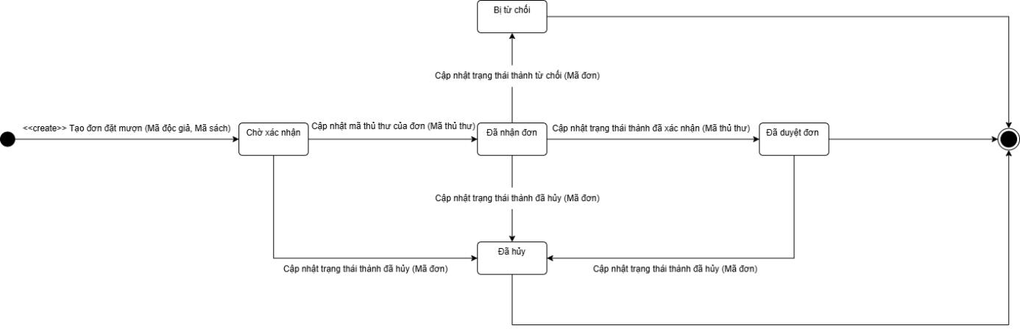

* Actor Độc giả tiến hành đặt mượn sách sẽ khởi tạo một đối tượng Đơn đặt mượn với trạng thái “Chờ xác nhận” và trường Mã thủ thư để trống.
* Thủ thư nhận phụ trách đơn đặt mượn này sẽ cập nhật mã thủ thư vào trường tương ứng của Đơn đặt mượn và trạng thái Đơn lúc này chuyển thành “Đã nhận đơn”.
* Thủ thư kiểm tra điều kiện của của Đơn đặt mượn, tiến hành duyệt đơn xác nhận cho mượn sách, chuyển trạng thái thành “Đã xác nhận” nếu thỏa mãn điều kiện hoặc từ chối và chuyển trạng thái thành “Đã từ chối” nếu ngược lại.
* Nếu Đơn đặt mượn đã được duyệt mà đã quá lâu Độc giả chưa mượn sách thì Thủ thư sẽ hủy đơn đặt mượn và hoàn trả lại trạng thái sách.
* Độc giả có thể hủy đơn đặt mượn bất cứ khi nào trong quá trình trên.

#### Class Đơn gia hạn trong UC gia hạn sách

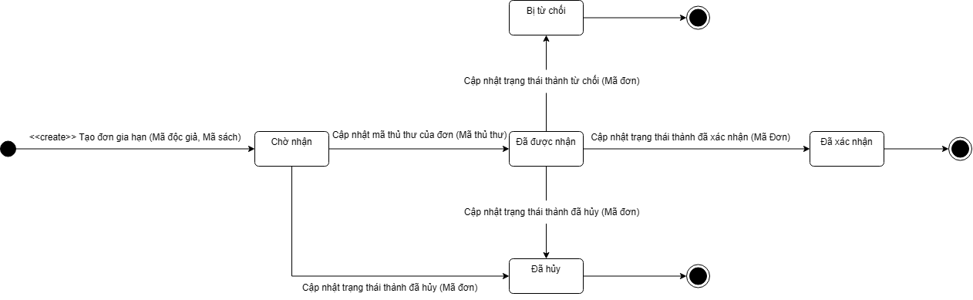

* Actor Độc giả tiến hành gia hạn sách sẽ khởi tạo một đối tượng Đơn gia hạn với trạng thái “Chờ xác nhận” và trường Mã thủ thư để trống.
* Thủ thư nhận phụ trách đơn gia hạn này sẽ cập nhật mã thủ thư vào trường tương ứng của Đơn gia hạn và trạng thái Đơn lúc này chuyển thành “Đã nhận đơn”.
* Thủ thư kiểm tra điều kiện của của Đơn gia hạn, tiến hành duyệt đơn gia hạn, chuyển trạng thái thành “Đã xác nhận” nếu thỏa mãn điều kiện hoặc từ chối và chuyển trạng thái thành “Đã từ chối” nếu ngược lại.
* Độc giả có thể hủy đơn bất cứ khi nào trước khi được duyệt đơn.

#### Class Sách trong UC trả sách

Ảnh có chứa văn bản, biểu đồ, hàng, ảnh chụp màn hình

Nội dung do AI tạo ra có thể không chính xác.

#### Class Đơn đăng ký trong UC đăng ký thẻ độc giả

- Actor độc giả tiến hành đăng ký thẻ độc giả sẽ khởi tạo một đối tượng Đơn đăng ký với trạng thái “Chờ nhận đơn” và sẽ chuyển sang trạng thái “Chờ thanh toán” khi độc giả điền đầy đủ thông tin và mã trường thủ thư sẽ để trống.

- Hệ thống sẽ kiểm tra thanh toán, nếu thanh toán thành công thì đơn sẽ được chuyển sang trạng thái “Chờ phê duyệt”, thủ thư sẽ kiểm tra thông tin đơn chuyển đơn sang trạng thái “Đã phê duyệt”.

- Nếu quá 1 ngày mà chưa nhận được thanh toán thì hệ thống sẽ hủy đơn đăng ký.

# THIẾT KẾ HỆ THỐNG

## Thiết kế kiến trúc tổng thể

* Hệ thống thư viện sẽ xây dựng dựa trên kiến trúc phân lớp:
  + Lớp trình diễn: Hiển thị thông tin và nhận các tương tác từ người dùng
  + Lớp logic nghiệp vụ: Xử lý nghiệp vụ, tính toán
  + Lớp truy cập dữ liệu: Thao tác với cơ sở dữ liệu, lưu trữ
* Ưu điểm của hệ thống phân lớp:
  + Dễ bảo trì, mở rộng
  + Tăng khả năng tái sử dụng
  + Phân chia nhiệm vụ rõ ràng cho team
  + Cô lập các thay đổi
  + Dễ hiểu, dễ triển khai
* Nhược điểm của kiến trúc phân lớp:
  + Tăng độ trễ
  + Khó khăn trong việc tối ưu hóa hiệu suất toàn cầu

## Biểu đồ gói

Ảnh có chứa văn bản, ảnh chụp màn hình, biểu đồ, Song song

Nội dung do AI tạo ra có thể không chính xác.

## Biểu đồ lớp thiết kế

### UC Đặt mượn sách

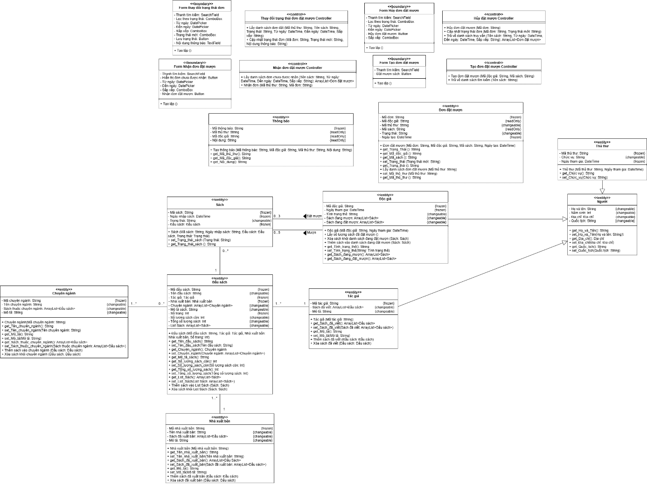

### UC Gia hạn sách

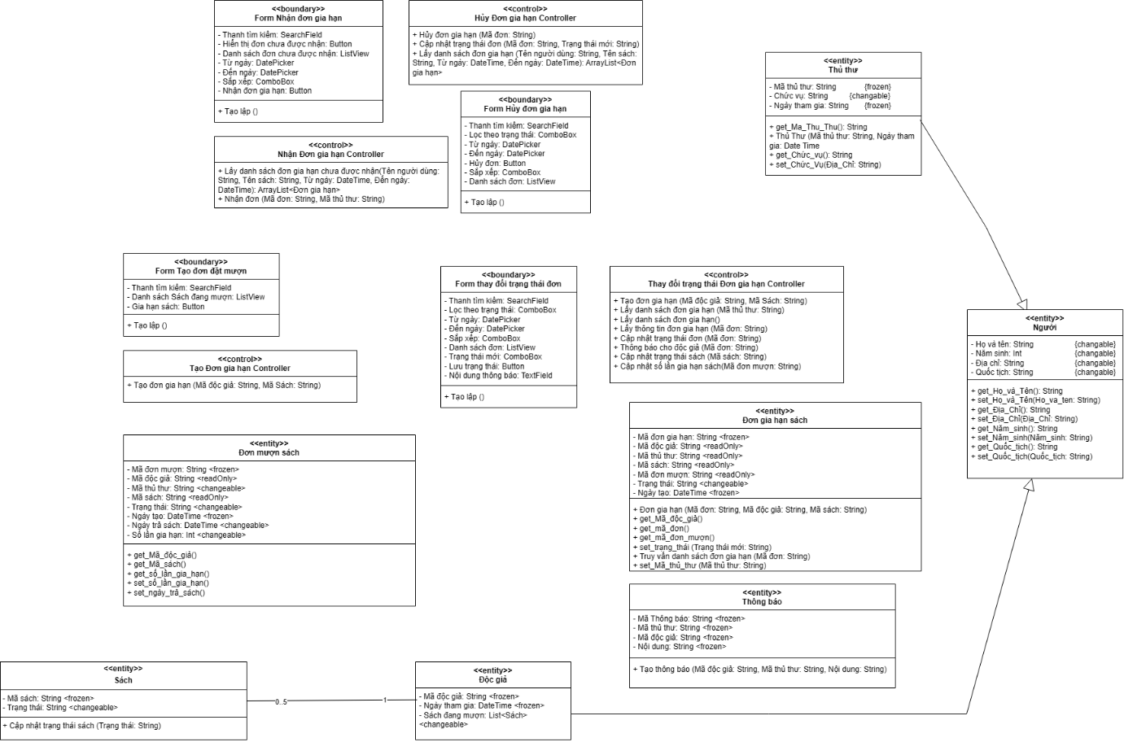

### UC trả sách

Ảnh có chứa văn bản, biểu đồ, bản phác thảo, mẫu

Nội dung do AI tạo ra có thể không chính xác.

### UC đăng ký thẻ độc giả

## Biểu đồ cơ sở dữ liệu

### ER Diagram

Ảnh có chứa biểu đồ, văn bản, hàng

Nội dung do AI tạo ra có thể không chính xác.

### Database Diagram

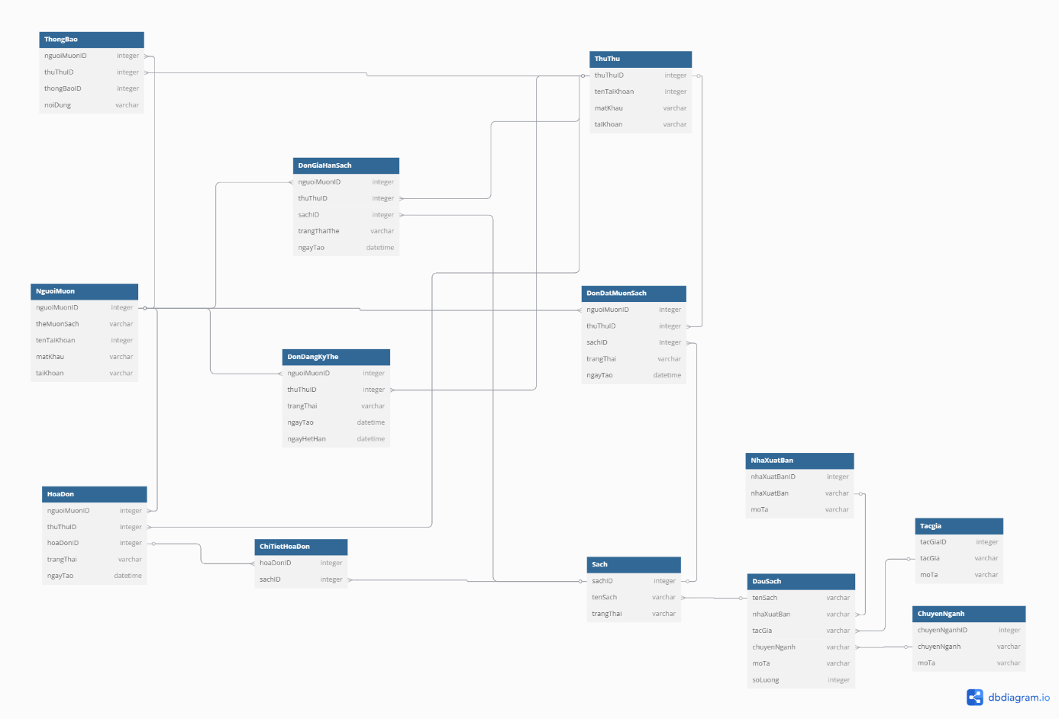

KẾT LUẬN VÀ HƯỚNG PHÁT TRIỂN

Hệ thống quản lý thư viện trực tuyến được thiết kế sẽ mang lại rất nhiều lợi ích, không chỉ giảm bớt khối lượng công việc của thủ thư mà còn nâng cao trải nghiệm của học sinh trong việc mượn sách, tìm kiếm tài liệu và quản lý thẻ thư viện. Những chức năng cơ bản như mượn, trả sách, gia hạn sách hay đăng ký thẻ độc giả sẽ giúp tiết kiệm thời gian, nâng cao tính hiệu quả và thuận tiện trong công tác quản lý thư viện.

Về hướng phát triển trong tương lai, hệ thống có thể được mở rộng để tích hợp thêm các chức năng hỗ trợ người dùng, như việc quản lý các tài liệu số (e-books), việc phát triển ứng dụng mobile để tiện lợi hơn cho việc tra cứu và mượn sách từ xa. Đồng thời, hệ thống cũng có thể được cải tiến thêm về mặt bảo mật và khả năng phân tích dữ liệu người dùng, giúp thư viện có thể cung cấp các dịch vụ phù hợp với nhu cầu của từng đối tượng người sử dụng.

Bên cạnh đó, việc triển khai các công nghệ khác để tối ưu hóa quy trình mượn trả sách, dựa trên các phân tích về thói quen sử dụng và nhu cầu của người dùng, cũng sẽ là một định hướng quan trọng cho sự phát triển lâu dài của hệ thống.

TÀI LIỆU THAM KHẢO

1. Slide bài giảng môn Phân tích và thiết kế hệ thống
2. [Kiến trúc phân lớp](https://200lab.io/blog/kien-truc-phan-lop?srsltid=AfmBOoo2HFeeeyf9bU_PPSKxJt5l2VSDxo6I1aUVg1n84OzVYgQAwz5D)
3. [Biểu đồ gói](https://www.visual-paradigm.com/guide/uml-unified-modeling-language/what-is-package-diagram/)